  ΑΡΙΣΤΟΤΕΛΕΙΟ  ΠΑΝΕΠΙΣΤΗΜΙΟ  ΘΕΣΣΑΛΟΝΙΚΗΣ | 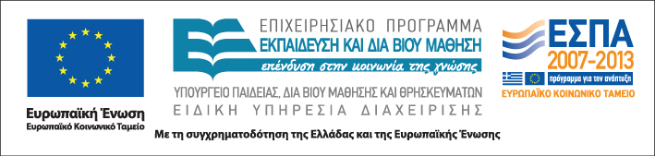

Δράση: Επιμόρφωση εκπαιδευτικών και μελών της εκπαιδευτικής κοινότητας
Υποδράση: Ενδοσχολική Επιμόρφωση, Επιστ.υπεύθυνη: Μαρία Λιακοπούλου

Ο ρόλος του εκπαιδευτικού στο πολυπολιτισμικό σχολείο: κατανόηση του «Άλλου» και διαπολιτισμική προσέγγιση του Αναλυτικού Προγράμματος



8 & 9 Απριλίου 2011

14^{ο} Γυμνάσιο Αθηνών

Παρασκευή 8 Απριλίου

14:00 – 14:15 Προσέλευση

14:15- 16:00 «Εμείς» και οι «Άλλοι». Παιχνίδια ρόλων με
(με διάλειμμα) αφόρμηση από το Αναλυτικό Πρόγραμμα

Ελένη Σπαθάρη – Μπεγλίτη

16:00- 18:00 Ανιχνεύοντας την πολλαπλή ταυτότητα
(με διάλειμμα)

Άννα Τριανταφύλλου

Σάββατο 9 Απριλίου

09:00-09:15 Προσέλευση

09:15- 11:00 Ανιχνεύοντας τα στερεότυπα και τις προκαταλήψεις
(με διάλειμμα)
Άννα Τριανταφύλλου

11:00-13:00 Ανιχνεύοντας την πολιτισμική και γλωσσική
(με διάλειμμα) πολυμορφία
Άννα Τριανταφύλλου

13:00-14:00 Διάλειμμα

14:00-16:00 Αναγνώριση και αντιμετώπιση του εκπαιδευτικού (με διάλειμμα) ρατσισμού στο πολυπολιτισμικό σχολείο.
Οδυσσέας Ευαγγέλου

16:00-18:00 «Ας πολεμήσουμε το ρατσισμό»: Ανάπτυξη
(με διάλειμμα) Διαθεματικού Σχεδίου Εργασίας.

Οδυσσέας Ευαγγέλου

Επιμορφωτές:

Δρ. Ελένη Σπαθάρη- Μπεγλίτη,
Επίτιμη Σχολική Σύμβουλος Φιλολόγων
τ. Προϊσταμένη Επιστημονικής και Παιδαγωγικής Καθοδήγησης Περιφερειακής Διεύθυνσης Εκπαίδευσης Αττικής
Μέλος ΣΕΠ του Ελληνικού Ανοικτού Πανεπιστημίου (ΕΑΠ)

Δρ. Άννα Τριανταφύλλου,
Διδάκτωρ Διδακτολογίας Γλώσσας και Πολιτισμών
Σχολική Σύμβουλος Γαλλικής Γλώσσας

Δρ. Ευαγγέλου Οδυσσέας,
Σχολικός Σύμβουλος
Επιστημονικός Συνεργάτης ΠΤΔΕ Πανεπιστημίου Αθηνών

